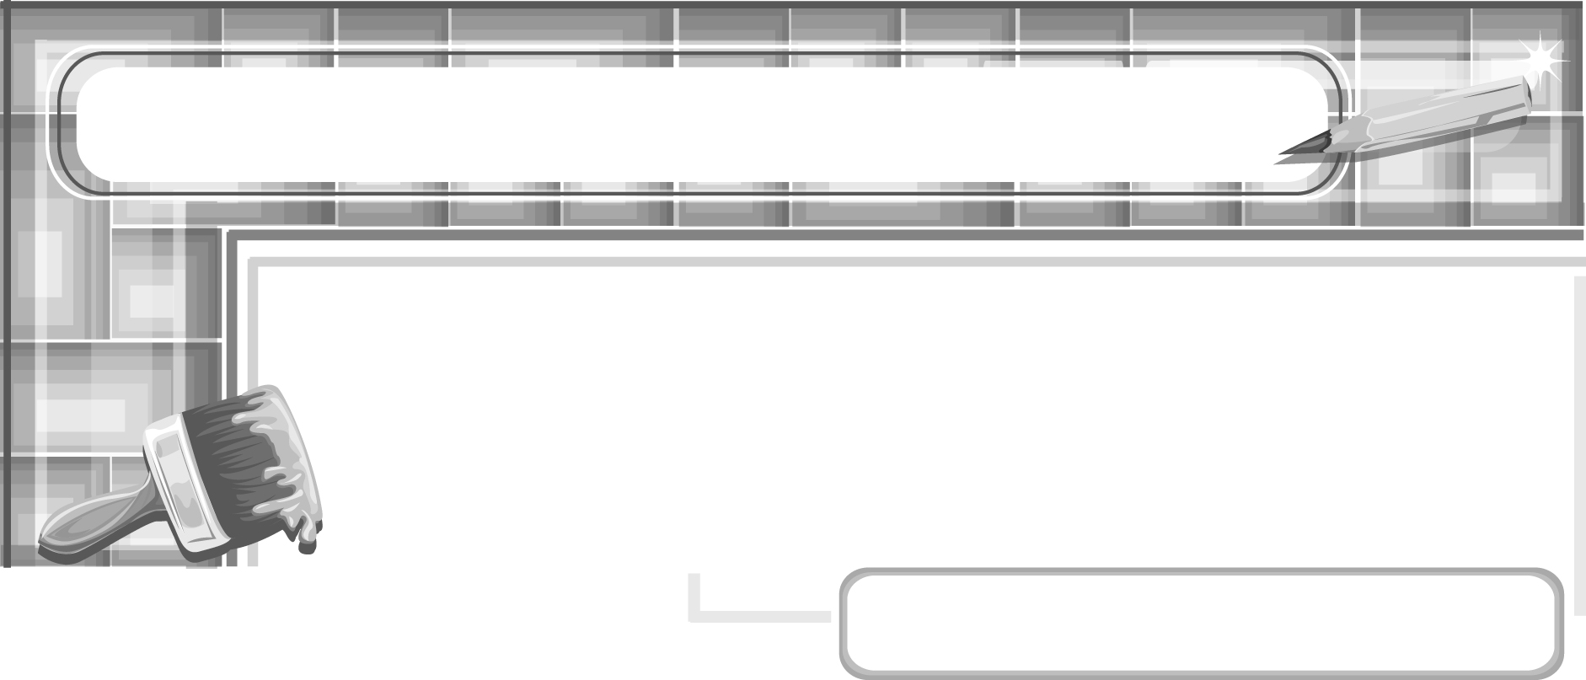
หน่วยการเรียนรู้ที่ 6 ทัศนศิลป์สะท้อนชีวิต

แผนการจัดการเรียนรู้ที่ 40 อิทธิพลทางวัฒนธรรม
ในท้องถิ่นที่มีผลต่อการสร้างงานทัศนศิลป์

ชั้นประถมศึกษาปีที่ 6 เวลา 1 ชั่วโมง

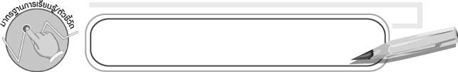
มาตรฐานการเรียนรู้/ตัวชี้วัด

มาตรฐานการเรียนรู้
ศ 1.2 เข้าใจความสัมพันธ์ระหว่างทัศนศิลป์ ประวัติศาสตร์ และวัฒนธรรม
เห็นคุณค่างานทัศนศิลป์ที่เป็นมรดกทางวัฒนธรรม ภูมิปัญญาท้องถิ่น
ภูมิปัญญาไทยและสากล
ตัวชี้วัด
ศ 1.2 ป.6/3 ระบุและบรรยายอิทธิพลทางวัฒนธรรมในท้องถิ่นที่มีผลต่อการสร้าง
งานทัศนศิลป์ของบุคคล

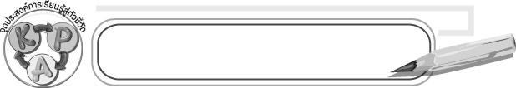
จุดประสงค์การเรียนรู้สู่ตัวชี้วัด

1. นำเสนอข้อมูลเกี่ยวกับอิทธิพลทางวัฒนธรรมในท้องถิ่นที่มีผลต่อการสร้างงานทัศนศิลป์ (K)
2. เขียนแผนภาพแสดงความสัมพันธ์ของอิทธิพลทางวัฒนธรรมในท้องถิ่นที่มีผลต่อการสร้างงานทัศนศิลป์ (P)
3. สนใจศึกษาเกี่ยวกับอิทธิพลทางวัฒนธรรมในท้องถิ่นที่มีผลต่อการสร้างงานทัศนศิลป์ (A)

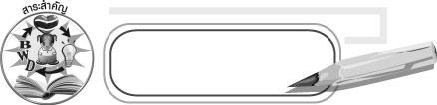
สาระสำคัญ

ในแต่ละท้องถิ่นมีการสร้างสรรค์งานทัศนศิลป์ เพื่อให้เข้ากับศาสนา วัฒนธรรม ประเพณี ความเชื่อในท้องถิ่นนั้น ๆ จนเป็นเอกลักษณ์

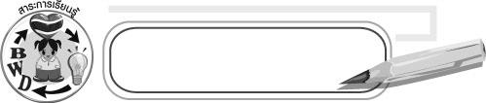
สาระการเรียนรู้

อิทธิพลทางวัฒนธรรมในท้องถิ่นที่มีผลต่อการสร้างงานทัศนศิลป์

คุณลักษณะอันพึงประสงค์
รักความเป็นไทย
ตัวชี้วัดที่ 7.3 อนุรักษ์และสืบทอดภูมิปัญญาไทย

สมรรถนะสำคัญของผู้เรียน
ความสามารถในการสื่อสาร

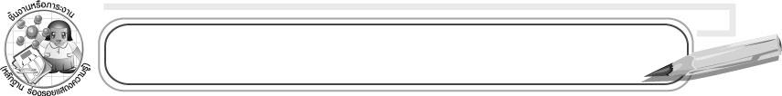
ชิ้นงานหรือภาระงาน (หลักฐาน ร่องรอยแสดงความรู้)

แผนภาพแสดงอิทธิพลทางวัฒนธรรมในท้องถิ่นที่มีผลต่อการสร้างงานทัศนศิลป์

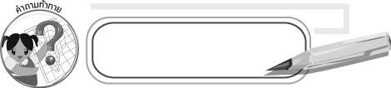
คำถามท้าทาย

ประเพณีลอยกระทงมีความเกี่ยวข้องกับงานทัศนศิลป์อย่างไร
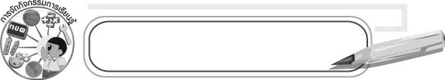
การจัดกิจกรรมการเรียนรู้

1. ครูนำภาพการละเล่นผีตาโขนในงานบุญหลวงจังหวัดเลยให้นักเรียนวิเคราะห์ โดยครูใช้คำถาม ดังนี้
๐ งานในภาพเป็นงานอะไร (งานบุญหลวง)
๐ สิ่งที่เห็นเป็นอะไร (การละเล่นผีตาโขน)
๐ งานในภาพมีความเกี่ยวข้องกับทัศนศิลป์อย่างไร (การวาดภาพระบายสีหัวโขนที่ใช้ในการละเล่น)
2. ให้นักเรียนร่วมกันอภิปรายเกี่ยวกับวัฒนธรรมประเพณีในท้องถิ่นของตนเองว่ามีอะไรบ้าง จากนั้นให้ตัวแทนนักเรียน 1 คนออกมาบันทึกคำตอบเป็นแผนภาพบนกระดาน ดังนี้
วัฒนธรรม ประเพณีในท้องถิ่น

วัฒนธรรม ประเพณีในท้องถิ่น

3. ให้นักเรียนแบ่งกลุ่มตามจำนวนวัฒนธรรมประเพณีในท้องถิ่นที่กำหนดไว้ในแผนภาพข้อ 2 จากนั้นให้วาดภาพงานทัศนศิลป์ที่เกี่ยวข้องกับวัฒนธรรมประเพณีนั้นลงในกระดาษปรู๊ฟแล้วเขียนเป็นแผนภาพอธิบายถึงอิทธิพลของวัฒนธรรมประเพณีที่มีผลต่องานทัศนศิลป์
4. ให้นักเรียนแต่ละกลุ่มออกมานำเสนอข้อมูลอิทธิพลทางวัฒนธรรมในท้องถิ่นที่มีผลต่อการสร้างงานทัศนศิลป์
5. ให้นักเรียนร่วมกันอภิปรายเสนอข้อคิดเห็นเพิ่มเติม นอกจากนี้ครูอาจให้นักเรียนทำงานทัศนศิลป์ที่เกี่ยวข้องกับวัฒนธรรมประเพณี เช่น การวาดหน้าผีตาโขน การออกแบบกระทงลด โลกร้อน
6. ให้นักเรียนร่วมกันเสนอแนวทางการอนุรักษ์งานทัศนศิลป์เกี่ยวข้องกับวัฒนธรรม
7. ให้นักเรียนร่วมกันสรุปความรู้ ดังนี้
๐ ในแต่ละท้องถิ่นมีวัฒนธรรม ประเพณีที่มีผลต่อการสร้างงานทัศนศิลป์
ที่มีคุณค่าควรแก่การอนุรักษ์
8. ให้นักเรียนร่วมกันแสดงความคิดเห็นโดยครูใช้คำถามท้าทาย ดังนี้
๐ ประเพณีลอยกระทงมีความเกี่ยวข้องกับงานทัศนศิลป์อย่างไร

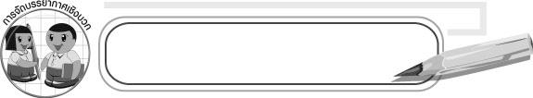
การจัดบรรยากาศเชิงบวก

ให้นักเรียนทำกิจกรรมกลุ่มเขียนแผนภาพอิทธิพลทางวัฒนธรรมในท้องถิ่นที่มีผลต่อการสร้างงานทัศนศิลป์อย่างอิสระ

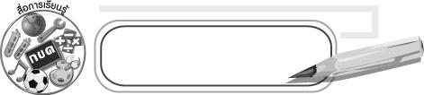
สื่อการเรียนรู้

1. ภาพการละเล่นผีตาโขน
2. กระดาษปรู๊ฟ

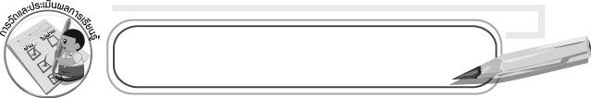
การวัดและประเมินผลการเรียนรู้

1. วิธีการวัดและประเมินผล
1.1 สังเกตพฤติกรรมของนักเรียนในการเข้าร่วมกิจกรรม
1.2 สังเกตพฤติกรรมของนักเรียนในการเข้าร่วมกิจกรรมกลุ่ม
2. เครื่องมือ
2.1 แบบสังเกตพฤติกรรมการเข้าร่วมกิจกรรม
2.2 แบบสังเกตพฤติกรรมการเข้าร่วมกิจกรรมกลุ่ม
3. เกณฑ์การประเมิน
3.1 การประเมินพฤติกรรมการเข้าร่วมกิจกรรม
ผ่านตั้งแต่ 2 รายการ ถือว่า ผ่าน
ผ่าน 1 รายการ ถือว่า ไม่ผ่าน
3.2 การประเมินพฤติกรรมการเข้าร่วมกิจกรรมกลุ่ม
คะแนน 9-10 ระดับ ดีมาก
คะแนน 7-8 ระดับ ดี
คะแนน 5-6 ระดับ พอใช้
คะแนน 0-4 ระดับ ควรปรับปรุง


ข้อเสนอแนะของผู้บริหารสถานศึกษา

____________________________________________________________________________________________________________________________________________________________________________________________________________________________________________________________________________________________________________________________________________________________________________________________________________________________________________________________________________________
____________________________________________________________________________________________________________________________________________________________________________________________________________________________________________________________________________________________________________________________________________________________________________________________________________________________________________________________________________________
____________________________________________________________________________________________________________________________________________________________________________________________________________________________________________________________________________________________________________________________________________________________________________________________________________________________________________________________________________________
____________________________________________________________________________________________________________________________________________________________________________________________________________________________________________________________________________________________________________________________________________________________________________________________________________________________________________________________________________________
______________________________________________________________________________

ลงชื่อ__________________ (ผู้บริหารสถานศึกษา)
(__________________)
_____/_____/_____

บันทึกหลังการสอน

ผลการจัดการเรียนการสอน
__________________________________________________________________________________________________________________________________________________________________________________________________________________________________________
__________________________________________________________________________________________________________________________________________________________________________________________________________________________________________

ปัญหา/อุปสรรค
____________________________________________________________________________________________________________________________________________________________________________________________________________________________________________________________________________________________________________________________________________________________________________________________________________________________________________________________________________________

แนวทางแก้ไข
____________________________________________________________________________________________________________________________________________________________________________________________________________________________________________________________________________________________________________________________________________________________________________________________________________________________________________________________________________________

ลงชื่อ__________________ (ผู้บันทึก)
(__________________)
_____/_____/_____

